SỞ GIÁO DỤC VÀ ĐÀO TẠO KỲ THI TUYỂN SINH LỚP 10 THPT TP.HCM Năm học: 2019 – 2020
ĐỀ CHÍNH THỨC MÔN: TOÁN
Thời gian làm bài: 120 phút

Bài 1: (1,5 điểm)
Cho parabol và đường thẳng
a) Vẽ (P) và (d) trên cùng hệ trục tọa độ
b) Tìm tọa độ giao điểm của (P) và (d) bằng phép tính
Bài 2: (1 điểm)
Cho phương trình: có 2 nghiệm là
Không giải phương trình, hãy tính giá trị của biểu thức :
Bài 3. (0,75 điểm)
Quy tắc sau đây cho ta biết được ngày n, tháng t, năm 2019 là ngày thứ mấy trong tuần. Đầu tiên, ta tính giá trị của biểu thức , ở đây H được xác định bởi bảng sau
Tháng t | 8 | 2; 3; 11 | 6 | 9; 12 | 4; 7 | 1; 10 | 5
H | -3 | -2 | -1 | 0 | 1 | 2 | 3

Sau đó, lấy T chia cho 7 ta được số dư .
Nếu = 0 thì ngày đó là ngày thứ Bảy
Nếu = 1 thì ngày đó là ngày Chủ nhật
Nếu = 2 thì ngày đó là ngày thứ Hai
Nếu = 3 thì ngày đó là ngày thứ Ba
….
Nếu =6 thì ngày đó là ngày thứ Sáu.
Ví dụ:
+ Ngày 31/12/2019 có n = 31; t = 12; H = 0 ; số 31 chia cho 7 có số dư là 3 nên ngày đó là thứ Ba.
a) Em hãy sử dụng quy tắc trên để xác định các ngày 02/9/2019 và 20/11/2019 là thứ mấy ?
b) Bạn Hằng tổ chức sinh nhật của mình trong tháng 10/2019. Hỏi sinh nhật của bạn Hằng là ngày mấy ? Biết rằng ngày sinh nhật của Hằng là một bội số của 3 và thứ Hai.
Bài 4: (0,75 điểm)
Tại bề mặt đại dương, áp suất nước bằng áp suất khí quyển và là 1atm (atmosphere). Bên dưới mặt nước, áp suất nước tăng thêm 1 atm cho mỗi 10 mét sâu xuống. Biết rằng mối liên hệ giữa áp suất (atm) và độ sâu (m) dưới mặt nước là một hàm số bậc nhất có dạng .
a) Xác định các hệ số a và b
b) Một người thợ lặn đang ở độ sau bao nhiêu nếu người ấy chịu một áp suất là 2,85 atm?
Bài 5: (1 điểm)
Một nhóm gồm 31 bạn học sinh tổ chức một chuyến đi du lịch (chi phí chuyến đi được chia đều cho mỗi bạn tham gia). Sau khi đã hợp đồng xong, vào giờ chót có 3 bạn bận việc đột xuất không đi được nên họ không đóng tiền. Cả nhóm thống nhất mỗi bạn còn lại sẽ đống thêm 18.000 đồng so với dự kiến ban đầu để bù lại cho 3 bạn không tham gia. Hỏi tổng chi phí chuyến đi là bao nhiêu ?

Bài 6: (1 điểm)
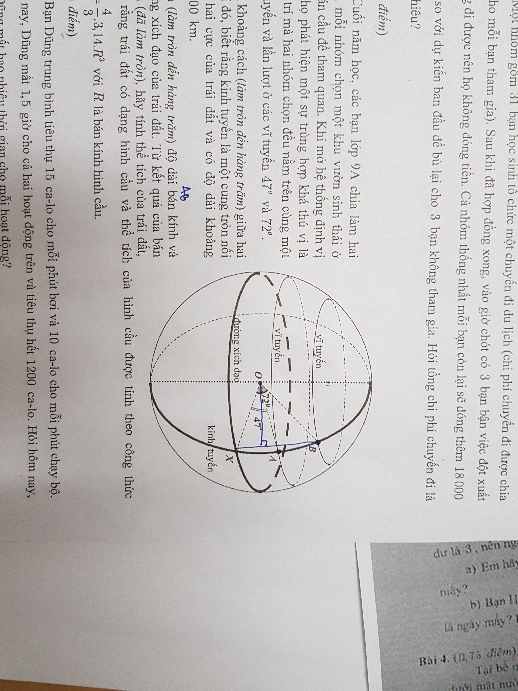
Cuối năm học, các bạn lớp 9A chia làm hai nhóm, mỗi nhóm chọn một khu vườn sinh thái ở Bắc bán cầu để tham quan. Khi mở hệ thống định vị GPS, họ phát hiện một sự trùng hợp khá thú vị là hai vị trí mà hai nhóm chọn đều nằm trên cùng một kinh tuyến và lần lượt ở các vĩ tuyến và .
a) Tính khoảng cách (làm tròn đến hàng trăm) giữa hai vị trí đó, biết rằng kinh tuyến là một cung tròn nối liền hai cực của trái đất và có độ dài khoảng 20000km
b) Tính (làm tròn đến hàng trăm) độ dài bán kính và đường xích đạo của trái đất. Từ kết quả của bán kính (đã làm tròn), hãy tính thể tích của trái đất, biết rằng trái đất có dạng hình cầu và thể tích của hình cầu được tính theo công thức với là bán kính hình cầu

Bài 7: (1 điểm)
Bạn Dũng trung bình tiêu thụ 15 calo cho mỗi phút bơi và 10 calo cho mỗi phút chạy bộ. Hôm nay, Dũng mất 1,5 giờ cho cả hai hoạt động trên và tiêu thụ hết 1200 calo. Hỏi hôm nay, bạn Dũng mất bao nhiêu thời gian cho mỗi hoạt động ?
Bài 8. (3 điểm)
Cho tam giác nhọn ABC (AB<AC) nội tiếp đường tròn (O). Hai đường cao BD và CE của tam giác ABC cắt nhau tại H. Đường thẳng AH cắt BC và (O) lần lượt tại F và K (. Gọi L là hình chiếu của D lên AB.
a) Chứng minh rằng tứ giác BEDC nội tiếp và
b) Gọi J là giao điểm của KD và (O), . Chứng minh
c) Gọi I là giao điểm của BJ và ED. Chứng minh tứ giác ALIJ nội tiếp và I là trung điểm của ED

BÀI GIẢI GỢI Ý
Bài 1. (1,5 điểm)
a) Thí sinh tự vẽ.
b) Phương trình hoành độ giao điểm của (P) và (d) là
Vậy tọa độ giao điểm của (P) và (d) là .
Bài 2. (1 điểm)
Ta có

Bài 3. (0,75 điểm)
a) Với ngày 02 tháng 09 năm 2019 ta sẽ có n=2, t=9 và H=0 do đó T=2. Vậy ngày 02 tháng 09 năm 2019 là thứ hai.
Với ngày 20 tháng 11 năm 2019 ta có n=20, t=11 và H=-2 do đó T=18. Vậy ngày 20 tháng 11 năm 2019 là thứ tư.
b) Vì bạn Hằng có sinh nhật vào tháng 10 nên t=10 và do đó H=2. Vì ngày sinh của Hằng là bội của 3 nên ngày sinh của Hằng là n=3k với . Khi đó . Vì ngày sinh của Hằng là thứ hai nên ta phải có
Vậy ngày sinh nhật của Hằng là ngày 21.
Câu 4:
a)
Theo đề ta có
Vậy
b) mà
Vậy người thợ lặn 18.5 mét.
Câu 5 :
Gọi x (đồng) là tổng số tiền của chuyến đi. Theo đề bài ta có
Vậy tổng số tiền của chuyến đi là đồng.
Bài 6 :
a) Bán kính của trái đất là . Khoảng cách giữa hai vị trí A và B là
b) Ta có .
Thể tích của trái đất là
Câu 7 :
Gọi x (phút) và y (phút) lần lượt là thời gian Dũng bơi và chạy bộ. Theo đề bài ta có
Vậy Dũng bơi trong 60 phút và chạy bộ trong 30 phút.
Câu 8:

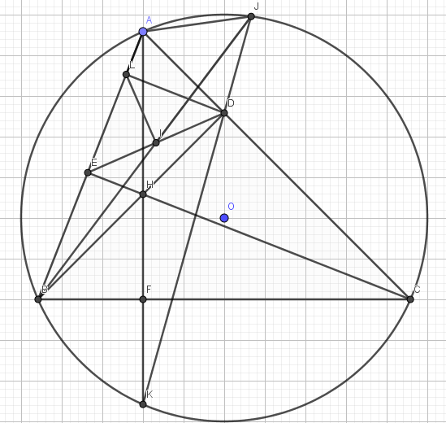
a) Chứng minh: Tứ giác BEDC nội tiếp và BD² = BI . BA
Có: BD và CE là đường cao của tam giác ABC
tại D
tại E
Có: L là hình chiếu của D trên AB
tại L
Xét tứ giác BEDC, có:
Tứ giác BEDC nội tiếp.
Xét tam giác ABD vuông tại D có DL là đường cao
b) Chứng minh:
Xét tứ giác AEHD có
Tứ giác AEHD nội tiếp.
Ta có:
(2 góc nội tiếp cùng chắn cung BK.)
(cmt)
Nên

c) Chứng minh: Tứ giác ALIJ nội tiếp và I là trung điểm ED.
Xét tam giác BDI và tam giác BDJ
đồng dạng
Có:
Nên BI. BJ = BL . BA
Xét tam giác BLI và tam giác BJA, có:
đồng dạng
Xét tứ giác ALIJ có nên tứ giác ALIJ nội tiếp.
Ta có:
+ ( 2 góc nội tiếp cùng chắn cung AB)
+ ( Tứ giác BEDC nội tiếp)
+ ( L thuộc AE và I thuộc ED)
Nên tam giác LIE cân tại I
Do đó: IL = IE.
Xét tam giác LDE vuông tại L có
+
+
+
Do đó:
Suy ra: Tam giác LID cân tại I
Nên IL = ID
Có IL = IE (cmt)
Suy ra : ID = IE
Có: I thuộc DE
Vậy I là trung điểm của DE.

Hoàng Hữu Vinh (THTPT Vĩnh Viễn – TPHCM)

